הנחיות למתן אנטידוט ל DABIGATRAN (PRADAXA) - PRAXBIND
- כל קופסת קרטון מכילה שני בקבוקי תרופה מוכנים לשימוש. כל בקבוק מכיל 2.5 גראם ( תמונה 1 )
- מנה מלאה לטיפול במצבים הדורשים היפוך פעלות פרדקסה הינה 5 גראם.
- מינון המתן המדויק ינתן בהנחיות רופא/ת יחידת הקרישה
- יש להוציא הקופסא מהמקרר עם ההחלטה על טיפול. עדיף להניח לתרופה להגיע לטמפ' החדר לפני המתן.
- אם הנוזל עכור או נראים גושים אין להשתמש בתרופה
- יש להסיר את המכסים הפלסטיים מבקבוקי התרופה ולחטא באלכוהול את ראשי הגומי
- אל בקבוק התרופה יש לחבר סט לעירוי ( תמונה 2 ) לשטוף הסט ולהזליף תוף וורידית תוך 5 דקות. לאור סיום הבקבוק הראשון יחובר הבקבובק השני.
- לאחר השלמת עירוי שני הבקבוקים יש לחבר לסט שקית סליין קטנה על מנת לתת גם את התרופה שנותרה בסט העירוי.
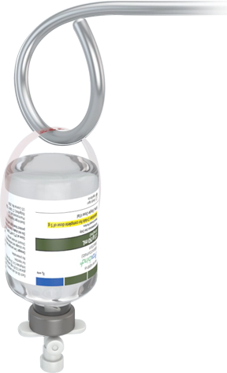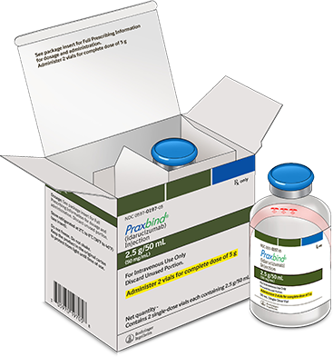
ציור 1. ציור 2.

